PREPARACIÓN AUDIENCIA DE CONCILIACIÓN,
DECISIÓN DE EXCEPCIONES PREVIAS, SANEAMIENTO Y FIJACIÓN DEL LITIGIO
DESPACHO | JUZGADO SEGUNDO PROMISCUO CIRCUITO DE MOMPOX BOLIVAR
JUEZ | DAVID PAVA MARTINEZ
RADICACIÓN | 13468318+9002-2019-00060-00
PROCESO | ORDINARIO LABORAL DE PRIMERA INSTANCIA
DEMANDANTE | WALBERTO GUERRA MOLA
DEMANDADOS | SEVICOL LTDA.  OMIA COLOMBIA S.A.S.
MINISTERIO PÚBLICO
LLAMADA EN GARANTÍA | SEGUROS CONFIANZA S.A.  (SEVICOL LDTA  OMIA COLOMBIA SAS)

Recibo notificaciones físicas - Av 6A Bis #35N-100, Of. 212, Centro Empresarial Chipichape en Santiago de Cali y Celular: 315 577 6200 - 602-6594075 y recibo notificaciones electrónicas al correo: notificaciones@gha.com.co
Se encuentra probada la solicitud de nulidad por indebida notificación, y se nulita la notificación realizada el 28/10/2024 y por ende la providencia del 20 de marzo de 2025, mediante la cual se tuvo notificada a la aseguradora confianza S.A. y se tuvo por no contestado el llamamiento en garantía, se dará aplicación al inciso final del artículo 31 CGP, se entenderá notificado por conducta concluyente. Se tiene a la llamada en garantía seguros confianza S.A. de la providencia del 29 de agosto de 2024, mediante la cual se admitió el llamamiento en garantía, por lo anterior, se corre traslado del escrito en llamamiento en garantía, concediéndose el término de 10 días, a partir del día siguiente de la ejecutoria de la presente decisión.
El apoderado de OMIA presentó recurso de reposición, pues cuando se interpuso el llamamiento en garantía.
El Juez decide que no se notificó al correo que debía ser notificado, es decir, notificacionesjudiciales@confianza.com.co y se hizo erradamente al correo de centrodecontacto@confianza.com.co , como quiera que se interpuso el recurso de apelación, este se concede en efectivo suspensivo, de conformidad con el numeral 6 del artículo 321, se remite al Tribunal de Cartagena Sala Laboral, al cual se le remitirá el expediente de forma inmediata.

- CONCILIACIÓN (ARTÍCULO 77)
Instalada la audiencia, si concurren las partes, con o sin apoderados, el juez los invitará para que en su presencia y bajo su vigilancia concilien sus diferencias, si fueren susceptibles de solución por este medio, y si no lo hicieren, deberá proponer las fórmulas que estime justas sin que ello signifique prejuzgamiento y sin que las manifestaciones de las partes impliquen confesión. En esta etapa de la audiencia sólo se permitirá diálogo entre el juez y las partes, y entre estas y sus apoderados con el único fin de asesorarlos para proponer fórmulas de conciliación.
Si se llegare a un acuerdo total se dejará constancia de sus términos en el acta correspondiente y se declarará terminado el proceso. El acuerdo tendrá fuerza de cosa juzgada. Si el acuerdo fuese parcial se procederá en la misma forma en lo pertinente.
PARÁGRAFO 1o. Procedimiento para cuando fracase el intento de conciliación. Ante la imposibilidad de llegar a un acuerdo total, el juez declarará terminada la etapa de conciliación y en la misma audiencia:
- DECISIÓN DE EXCEPCIONES PREVIAS (ARTÍCULO 77 Y 32)
ARTICULO 32. TRÁMITE DE LAS EXCEPCIONES. El juez decidirá las excepciones previas en la audiencia de conciliación, decisión de excepciones previas, saneamiento y fijación del litigio. También podrá proponerse como previa la excepción de prescripción cuando no haya discusión sobre la fecha de exigibilidad de la pretensión o de su interrupción o de su suspensión, y decidir sobre la excepción de cosa juzgada. Si el demandante tuviere que contraprobar deberá presentar las pruebas en el acto y el juez resolverá allí mismo.
Las excepciones de mérito serán decididas en la sentencia.
ARTICULO 65. PROCEDENCIA DEL RECURSO DE APELACION. Son apelables los siguientes autos proferidos en primera instancia:
3. El que decida sobre excepciones previas.
Declara probada la excepción previa de inexistencia formulada por SERVICOL, por lo cual inadmite la demanda y devuelve el expediente, para que la parte demandante adecúe la demanda, en especial en lo referente a SERVICOL LTDA, por error en el nombre del demandado, suspende la diligencia y concede término para subsanar.
- ADOPTARÁ LAS MEDIDAS QUE CONSIDERE NECESARIAS PARA EVITAR NULIDADES Y SENTENCIAS INHIBITORIAS
REITERO SOLICITUD DE NULIDAD POR INDEBIDA NOTIFICACIÓN del 09 de abril de 2025, se presentó solicitud de nulidad por indebida notificación a SEGUROS CONFIANZA S.A., ya que la notificación se realizó al correo centrodecontacto@confianza.com.co y no al correo de notificaciones judiciales
de notificacionesjudiciales@confianza.com.co como reposa en el certificado de cámara y comercio de SEGUROS CONFIANZA S.A.
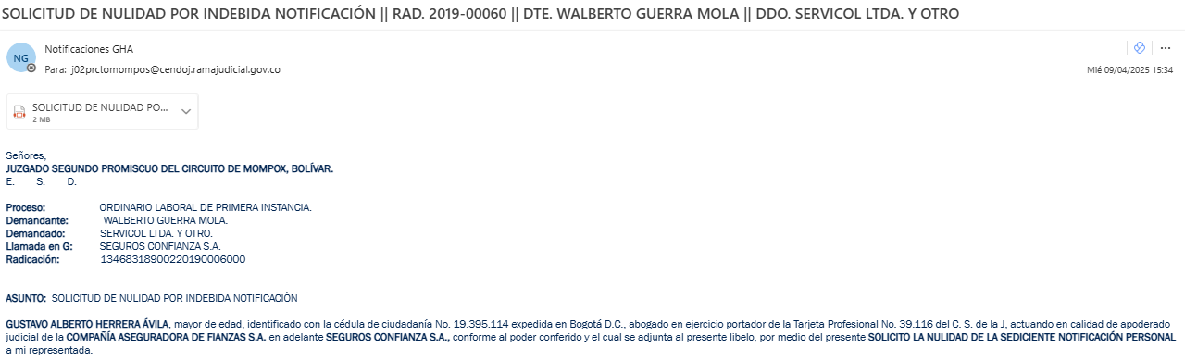
El 12 de septiembre de 2025, se presentó requerimiento para pronunciamiento sobre la solicitud de nulidad por indebida notificación presentada por parte de SEGUROS CONFIANZA S.A. por indebida notificación radicada el 09 de abril de 2025 ante el correo oficial del despacho, sin embargo, a la fecha el despacho no se ha pronunciado sobre dicha solicitud.

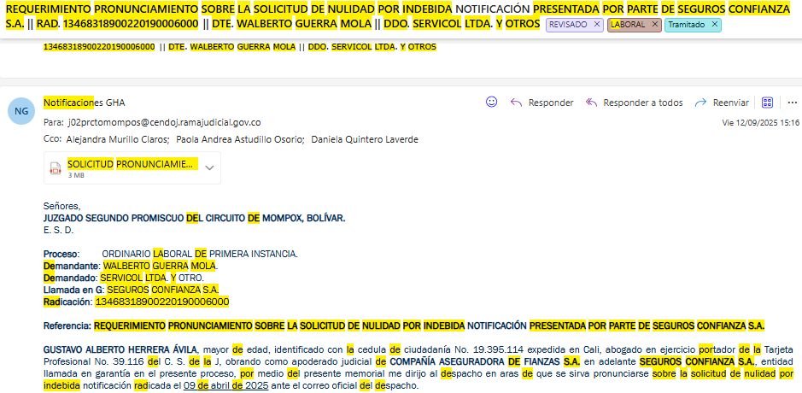
Señor Juez, interpongo RECURSO DE REPOSICIÓN EN SUBSIDIO DE APELACIÓN, en contra del Auto Interlocutorio que niega la solicitud de nulidad por indebida notificación notificado en estrados, en el desarrollo de esta diligencia, con fundamento en el artículo 64 y el numeral sexto (6) del artículo 65 del Código Procesal de trabajo y seguridad social.
ARTICULO 63. PROCEDENCIA DEL RECURSO DE REPOSICION. El recurso de reposición procederá contra los autos interlocutorios, se interpondrá dentro de los dos días siguientes a su notificación cuando se hiciere por estados, y se decidirá a más tardar tres días después. Si se interpusiere en audiencia, deberá decidirse oralmente en la misma, para lo cual podrá el juez decretar un receso de media hora.

ARTICULO 65. PROCEDENCIA DEL RECURSO DE APELACION. <Artículo modificado por el artículo 29 de la Ley 712 de 2001. El nuevo texto es el siguiente:> Son apelables los siguientes autos proferidos en primera instancia:
5. El que deniegue el trámite de un incidente o el que lo decida.
6. El que decida sobre nulidades procesales.

Mediante auto del 29 de agosto de 2024, el despacho tuvo por contestada la demanda por parte de SEVICOL LTDA. y OMIA COLOMBIA S.A.S., y admitió el llamamiento en garantía formulado por esta última en contra de SEGUROS CONFIANZA S.A., ordenando que se efectúe la notificación personal en los términos allí dispuestos.
Conforme con lo anterior, el despacho mediante Auto del 20 de marzo de 2025 tuvo por notificada a SEGUROS CONFIANZA S.A. y tuvo por no contestada la demanda y el llamamiento en garantía por parte de la aseguradora.
Revisado el Auto del 20 de marzo de 2025, se evidencia que, si bien el Juzgado intentó notificar a mi representada el día 28 de octubre de 2024, dicha notificación no se efectuó en debida forma, toda vez que fue remitida al correo electrónico centrodecontacto@confianza.com.co, el cual no corresponde al canal autorizado para notificaciones judiciales, como se observa en el referido auto.
Sin embargo, conforme con el Certificado de Existencia y Representación Legal de la COMPAÑÍA ASEGURADORA DE FIANZAS S.A. – SEGUROS CONFIANZA S.A., se observa a folio el correo electrónico destinado para efectos de notificación judicial es notificacionesjudiciales@confianza.com.co, tal como se prevé expresamente en dicho documento, lo cual evidencia que la notificación realizada por el Juzgado al correo centrodecontacto@confianza.com.co carece de validez, por cuanto no fue enviada al canal oficial designado por la compañía para tales efectos.
Conforme con lo expuesto, resulta claro que mi representada no recibió notificación personal alguna dentro del presente proceso, toda vez que se advierte la existencia de un error en la digitación del correo electrónico de SEGUROS CONFIANZA S.A., lo cual imposibilitó que la notificación surtiera efectos conforme a lo establecido en la normatividad vigente.
En atención a lo anterior, mi representada NO fue notificada en debida forma conforme lo preceptuado en la Ley 2213 del 2022 por cuanto, la notificación que pretendió realizar el Juzgado el día 28/10/2024, fue remitido a un correo electrónico disímil al que aparece autorización en el Certificado de Existencia y Representación legal.

A la fecha, SEGUROS CONFIANZA S.A. no cuenta con el acceso al expediente digital del proceso, lo que le impide conocer la totalidad de las piezas procesales relevantes, tales como la demanda y sus anexos, la subsanación de la demanda, el escrito de llamamiento en garantía, entre otros.
Por lo tanto, es evidente que la notificación realizada a mi representada no se efectuó en debida forma, toda vez que:
(i) se envió a un correo electrónico distinto al registrado en el Certificado de Existencia y Representación Legal de la compañía, y
(ii) a la fecha, se desconocen las piezas procesales esenciales del litigio, lo cual vulnera su derecho fundamental al debido proceso y defensa.
En este sentido, manifiesto al despacho mi inconformidad con su posición por las razones y fundamentos esbozados, y de la manera más respetuosa elevo ante el despacho las siguientes:
SOLICITUDES
PRIMERA: Sírvase REPONER para REVOCAR el auto interlocutorio que negó la solicitud de nulidad de la notificación que el Juzgado intentó efectuar el día 28 de octubre de 2024, y en su lugar CONCÉDASE lo solicitado en la referida solicitud, en el sentido que se realice la notificación en DEBIDA FORMA a SEGUROS CONFIANZA S.A., con base en la Ley 2213 de 2022 y, se le corra el término de traslado de la demanda y el llamamiento en garantía, una vez mi representada tenga acceso al expediente digital y por ende de todas las piezas procesales indispensables para el ejercicio de su derecho al debido proceso, defensa y contradicción.
SEGUNDA: Como pretensión subsidiaria, sírvase CONCEDER el recurso de apelación en contra del auto interlocutorio que negó la solicitud de nulidad por indebida notificación, remitiéndose el expediente y este pronunciamiento ante el superior, bajo los mismos argumentos que se exponen en la sustentación del recurso de reposición.

CÓDIGO SUSTANTIVO DEL TRABAJO Y DE LA SEGURIDAD SOCIAL DE COLOMBIA
ARTICULO 68. PROCEDENCIA DEL RECURSO DE QUEJA. Procederá el recurso de queja para ante el inmediato superior contra la providencia del Juez que deniegue el de apelación o contra la del Tribunal que no concede el de casación.

ARTÍCULO 37. PROPOSICIÓN Y TRÁMITE DE INCIDENTES. Los incidentes sólo podrán proponerse en la audiencia de conciliación, decisión de excepciones previas, saneamiento y fijación del litigio, a menos de que se trate de hechos ocurridos con posterioridad; quien los propone deberá aportar las pruebas en la misma audiencia; se decidirán en la sentencia definitiva, salvo los que por su naturaleza y fines requieren de una decisión previa.

1 | Competencia
2 | Caducidad | No aplica
3 | Requisito de procedibilidad | No aplica
 | Presentación de la demanda | Marzo 28 de 2019
4 | Admisión de la demanda | Mayo 07 de 2019
5 | Reforma de la demanda | Julio 29 de 2019
6 | Admisión reforma de la demanda | Mayo 06 de 2020
 | Contestación de la reforma de la demanda | OMIA COLOMBIA SA – Julio 16 de 2020
7 | Notificación de la demanda por parte del despacho
8 | Contestación de la demanda
9 | Adición, aclaración o modificación de la demanda
10 | Descorre traslado de las excepciones
11 | Llamamiento en garantía | Julio 25 de 2019
12 | Auto admite llamamiento | Agosto 19 de 2021
13 | Notificación del llamamiento en garantía | Septiembre 19 de 2022 – Oficio 1094
14 | Contestación del llamamiento | Octubre 05 de 2022
15 | Indamite demanda en audiencia inicial | Marzo 21 de 2023  Declara probada la excepción previa de inexistencia formulada por SEVICOL, por lo cual inadmite la demanda y devuelve el expediente, para que la parte demandante adecúe la demanda, en especial en lo referente a Seguridad y Vigilancia Colombiana Limitada SERVICOL LTDA, por error en el nombre del demandado, suspende la diligencia y concede término para subsanar.
16 | Subsanación de la demanda | Abril 10 de 2023
17 | Admisión de la demanda | Junio 11 de 2024
18 | Contestación a la demanda | Junio 28 de 2024 - OMIA COLOMBIA SAS  Julio 11 de 2024 - Seguridad y Vigilancia Colombiana Limitada SEVICOL LTDA
19 | Llamamiento en garantía | Junio 28 de 2024
20 | Auto admite llamamiento | Agosto 29 de 2024
21 | Notificación del llamamiento en garantía | Octubre 28 de 2024
22 | Auto tiene por no contestada la demanda y por notificado el llamamiento en garantía | Marzo 20 de 2025

4. FIJACIÓN DEL LITIGIO
Requerirá a las partes y a sus apoderados para que determinen los hechos en que estén de acuerdo y que fueren susceptibles de prueba de confesión, los cuales se declararán probados mediante auto en el cual desechará las pruebas pedidas que versen sobre los mismos hechos, así como las pretensiones y excepciones que queden excluidas como resultado de la conciliación parcial.
Igualmente, si lo considera necesario las requerirá para que allí mismo aclaren y precisen las pretensiones de la demanda y las excepciones de mérito.

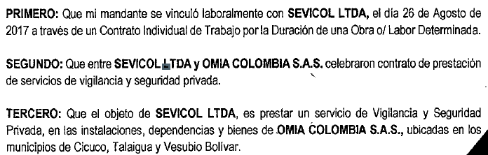

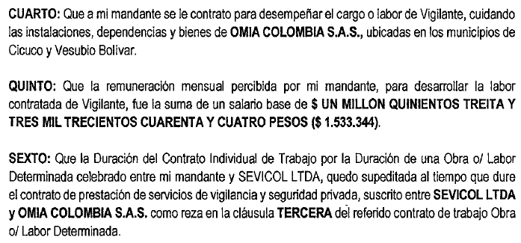

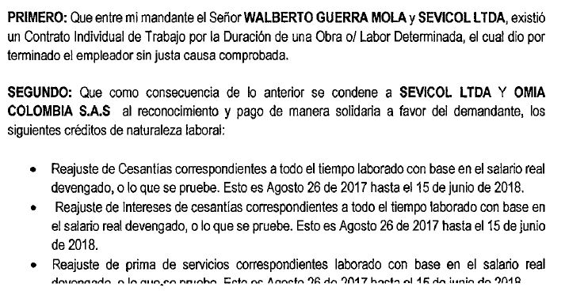
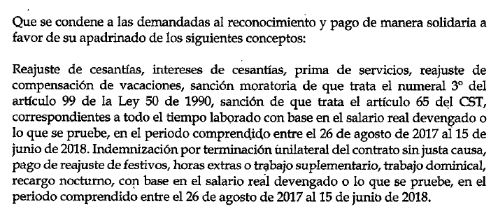

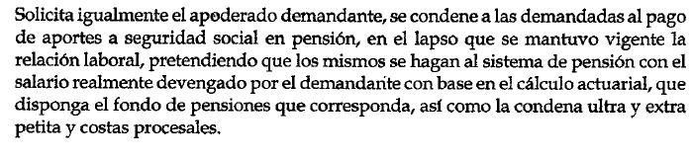
REFORMA DE LA DEMANDA
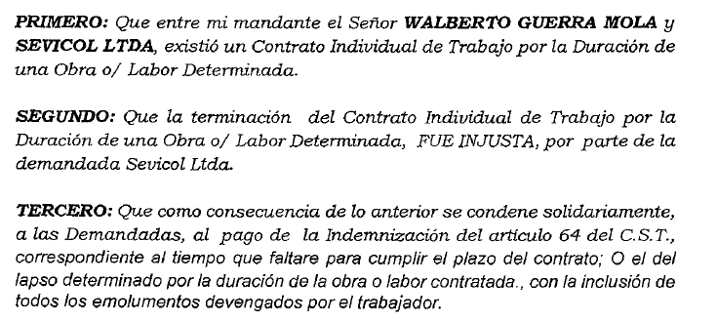
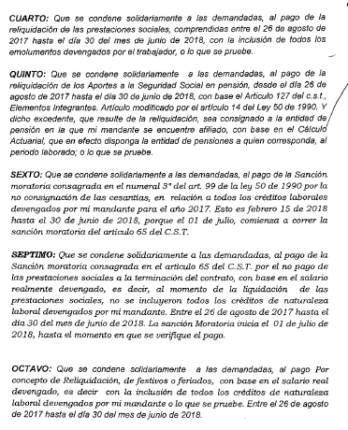
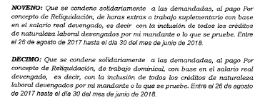
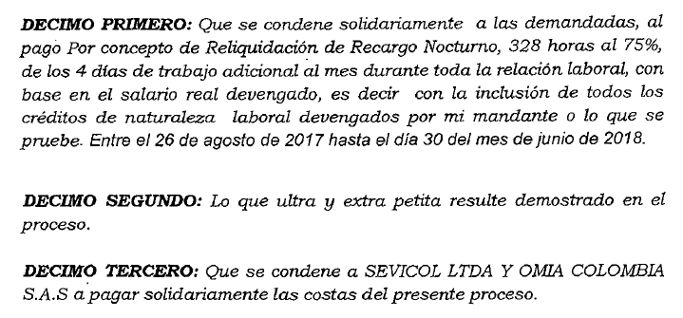

5. DECRETO DE PRUEBAS
A continuación, el juez decretará las pruebas que fueren conducentes y necesarias, señalará día y hora para audiencia de trámite y juzgamiento, que habrá de celebrarse dentro de los tres (3) meses siguientes; extenderá las órdenes que sean del caso, bajo los apremios legales, y tomará todas las medidas necesarias para la práctica de pruebas en la audiencia de trámite y juzgamiento.
DEMANDANTE
Documentales
Declaraciones de terceros: Nestor Turizo Sanez, Jairo de Jesús Tamayo Martínez, José de los Santos Vibanque Ruiz, Braider Enrique Mendoza Parra
Interrogatorio de parte: Representante legal de SEVICOL LTDA Y OMIA COLOMBIA S.A.S.
Inspección Judicial: en las instalaciones de OMIA COLOMBIA S.A.S. en Cicuco y Vesubio, Bolívar.

OMIA COLOMBIA SAS
Documentales
Interrogatorio de parte para el demandante.
Testimonios: Hesdika Ivette Hernández Molinares, Mario Andres Grosso Holguin, Salomón Valbuena Rodríguez, Luis Fernando Fernández López (solicitado en contestación a la reforma)

PRUEBAS SOLICITADAS EN A PRIMERA CONTESTACIÓN
SEGUROS CONFIANZA S.A.
No. | DESCRIPCIÓN | ¿DECRETADA?
1 | Documentales
2 | Oportunidad de intervenir en las diligencias de interrogatorio de parte y práctica de pruebas testimoniales solicitadas por las partes dentro del presente proceso.

¿Por qué es importante el interrogatorio de parte del señor XXXXXXXX?
Señora Juez, interpongo recurso de apelación, en razón a que el interrogatorio de parte del señor XXXXXXXXXXXXX es un medio de prueba pertinente, conducente y útil, debido a que con él se pretende obtener la versión directa de los hechos relacionados en el proceso y que son el fundamento de las pretensiones de la demanda, en caso particular, se trata de tener certeza sobre la información o conocimiento que el señora Doris Eugenia Roa Castañeda tuvo acerca de su situación pensional tanto para trasladarse de régimen como para trasladarse de fondo. Por lo anterior, señora Juez, solicito se me decrete dicha prueba.

¿Por qué es importante el interrogatorio del XXXXXXXXX?
Señora Juez, interpongo recurso de apelación, en razón a que el interrogatorio del representante legal de Colfondos es un medio de prueba pertinente, conducente y útil, debido a que con él se pretende obtener las razones directas sobre por qué el fondo de pensión llamó en garantía a la aseguradora a pesar de conocer las condiciones, su naturaleza, cobertura material de la póliza y temporal, pues es claro que el contrato de seguro opera únicamente para completar las pensiones de vejez y sobrevinientes, y no el riesgo de una nulidad de traslado como lo pretende la entidad.

ARTICULO 65. PROCEDENCIA DEL RECURSO DE APELACION. Son apelables los siguientes autos proferidos en primera instancia:
4. El que niegue el decreto o la práctica de una prueba.

ARTICULO 53. RECHAZO DE PRUEBAS Y DILIGENCIAS INCONDUCENTES. El juez podrá, en decisión motivada, rechazar la práctica de pruebas y diligencias inconducentes o superfluas en relación con el objeto del pleito.
En cuanto a la prueba de testigos, el juez limitará el número de ellos cuando considere que son suficientes los testimonios recibidos o los otros medios de convicción que obran en el proceso.

ARTICULO 54. PRUEBAS DE OFICIO. Además de las pruebas pedidas, el Juez podrá ordenar a costa de una de las partes, o de ambas, según a quien o a quienes aproveche, la práctica de todas aquellas que a su proceso sean indispensables para el completo esclarecimiento de los hechos controvertidos.

ARTICULO 63. PROCEDENCIA DEL RECURSO DE REPOSICION. El recurso de reposición procederá contra los autos interlocutorios, se interpondrá dentro de los dos días siguientes a su notificación cuando se hiciere por estados, y se decidirá a más tardar tres días después. Si se interpusiere en audiencia, deberá decidirse oralmente en la misma, para lo cual podrá el juez decretar un receso de media hora.

ARTICULO 64. NO RECURRIBILIDAD DE LOS AUTOS DE SUSTANCIACION. Contra los autos de sustanciación no se admitirá recurso alguno, pero el Juez podrá modificarlos o revocarlos de oficio, en cualquier estado del proceso.

ARTICULO 68. PROCEDENCIA DEL RECURSO DE QUEJA. Procederá el recurso de queja para ante el inmediato superior contra la providencia del Juez que deniegue el de apelación o contra la del Tribunal que no concede el de casación.

